MY DSP

Nom de l’entreprise: My DSP
Nom du projet: Site Vitrine (dynamique)
Personne à contacter dans l’entreprise: Romain GROSSET

Adresse:
Téléphone: 07 66 38 60 20
Email: mydsp18@gmail.com
PRÉSENTATION DU PROJET

1.1 – Présentation de l’Entreprise

Entreprise exerçant dans le débosselage sans peinture, intervention sur carrosserie endommagées de type grêle, coup de caddies, cailloux .. ne nécessitant pas de démontage d’élément et de peinture

1.2 – Présentation du projet

Le projet répond à quels besoins ?

Présenter le métier de débosseleur, en quoi cela consiste et
comment le réaliser.
Prise de contact avec l’entreprise.

Pitch en bref

Le site servira à présenter le métier, prendre contact avec
l’entreprise. Il y a également une partie commentaire, ou les clients pourront exprimer leur satisfaction.

Pour qui ?

Clients: Personne ayant besoin d’enlever des bosses ( grêle, cailloux, caddie, coups de portières, petit choc …)

Zone d’activité: Dans le département du Cher

Objectifs du site

Présenter l’entreprise et le métier.

Aspects Fonctionnels et Techniques

2.1 – Arborescence du site
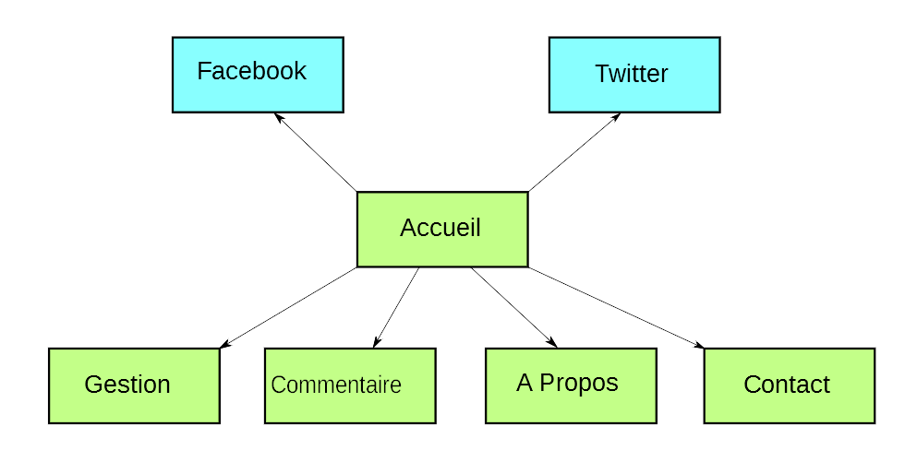
2.2 – Description fonctionnelle

Le site présentera un Header, avec dedans un carrousel d’images en 700 x 200.
Sous le Header, un menu de navigation, aligné à droite, sera présent.
Via ce menu nous pourrons accéder à la page « A propos » ainsi que le page contact, ou un formulaire sera présent.
On trouvera également une partie « Commentaire », ou les clients pourront poster des commentaires sur l’entreprise, et où les commentaires déjà mis seront visible.
Une page « Gestion » sera accessible par le client (avec connexion administrateur), pour la gestion des commentaires (validations, suppressions).
Le body de la page « Accueil » quand à lui sera séparé en deux parties:
- Un carrousel d’images en 1900x600;
- Une Div, incluant des span pour un descriptif du métier.
Un footer avec les logos et liens vers réseaux sociaux fermera le site.
Aspects Ergonomie et Graphisme

3.1 – Design et Charte graphique

Les couleurs principales du site seront un noir style carbone, un bleu clair
(bleu céleste), du blanc et un noir classique.

Polices de caractères: Police à définir
Polices du <header>: <h1> en police classique, <p> en « Loud And Clear » pour un effet sali.

Design ou effets particulier (Dégradé, modal, flex, card ….):
- Effet style néon sur le h1;
- Effet de hover sur la barre de navigation, avec décalage du texte;
- Effet de hover sur le formulaire;

